Ambulatoryjna opieka zdrowotna w 2019 r.

W końcu 2019 r. w ramach ambulatoryjnej opieki zdrowotnej działalność prowadziło 21,8 tys. przychodni oraz 4,4 tys. praktyk lekarskich i stomatologicznych świadczących usługi w ramach środków publicznych. W ciągu roku udzielono 291,5 mln porad lekarskich
i 34,3 mln porad stomatologicznych.
1,2%
Wzrost liczby specjalistycznych porad lekarskich w porównaniu z 2018 r.

Przychodnie i praktyki lekarskie
W końcu 2019 r. porad ambulatoryjnych udzielało 21,8 tys. przychodni oraz 4,4 tys. praktyk lekarskich i stomatologicznych świadczących usługi w ramach środków publicznych
W końcu 2019 r. działalność prowadziło 26,3 tys. podmiotów ambulatoryjnej opieki zdrowotnej, z czego 21,8 tys. przychodni oraz 0,8 tys. praktyk lekarskich i 3,6 tys. praktyk stomatologicznych, realizujących świadczenia finansowane ze środków publicznych. 20,4 tys. podmiotów ambulatoryjnej opieki zdrowotnej zlokalizowanych było w miastach, a 5,9 tys. na wsi.
Najwięcej przychodni funkcjonowało na terenie województwa mazowieckiego (3 096), a najmniej działało w województwie opolskim (548). Najwięcej praktyk realizujących świadczenia zdrowotne w ramach umowy z Narodowym Funduszem Zdrowia zarejestrowano w województwie wielkopolskim (589), a najmniej w małopolskim (141).

Wykres 1. Przychodnie według charakteru miejscowości i województw w 2019 r.
Stan w dniu 31 grudnia
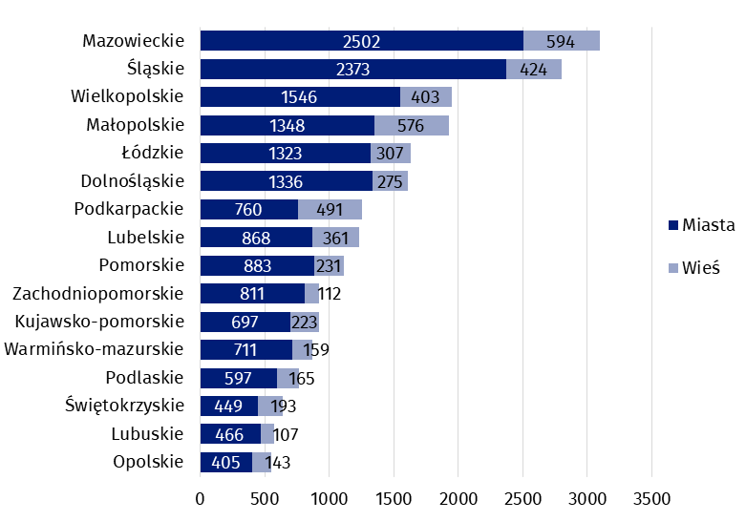

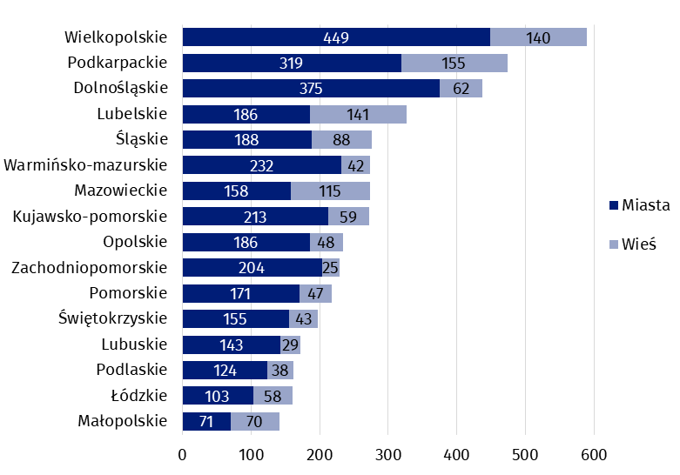
Wykres 2. Praktyki lekarskie i stomatologiczne realizujące świadczenia finansowane ze środków publicznych według charakteru miejscowości i województw w 2019 r.
Stan w dniu 31 grudnia

W Polsce na 1 podmiot ambulatoryjnej opieki zdrowotnej przypadało średnio 1 461 osób (o 22 osoby więcej niż przed rokiem). Najwięcej ludności na jedną przychodnię i praktykę odnotowano w województwie pomorskim (1 760), a najmniej – podkarpackim (1 233).

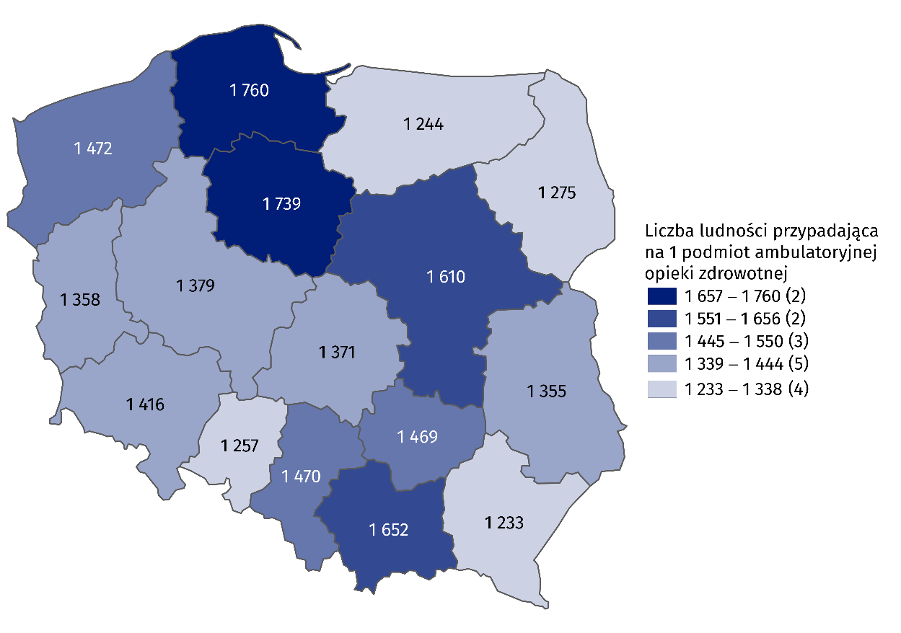
Mapa 1. Liczba ludności na 1 podmiot ambulatoryjnej opieki zdrowotnej według województw w 2019 r.
Stan w dniu 31 grudnia

Porady ambulatoryjne
W 2019 r. w ambulatoryjnej opiece zdrowotnej udzielono 291,5 mln porad lekarskich i 34,3 mln stomatologicznych
W 2019 r. w przychodniach i praktykach udzielono 325,8 mln porad w ambulatoryjnej opiece zdrowotnej – 291,5 mln lekarskich (wzrost o 1,1% w skali roku) i 34,3 mln stomatologicznych (spadek o 0,1% w porównaniu z rokiem poprzednim). Spośród porad lekarskich 173,8 mln stanowiły porady udzielone w podstawowej opiece zdrowotnej (wzrost o 1,0% w stosunku do 2018 r.), a 117,7 mln – porady w opiece specjalistycznej (wzrost o 1,2% w skali roku).
W ramach podstawowej opieki zdrowotnej dzieciom i młodzieży w wieku do 18 lat udzielono 35,6 mln porad (spadek w skali roku o 3,1%), natomiast osobom w wieku 65 lat i więcej – 58,8 mln (wzrost o 4,1% w porównaniu z rokiem poprzednim). W opiece specjalistycznej odnotowano 14,5 mln porad lekarskich udzielonych dzieciom i młodzieży do 18 lat (o 0,8% mniej w stosunku do 2018 r.) oraz 34,6 mln świadczonych osobom w wieku 65 lat i więcej (o 2,7% więcej niż przed rokiem).

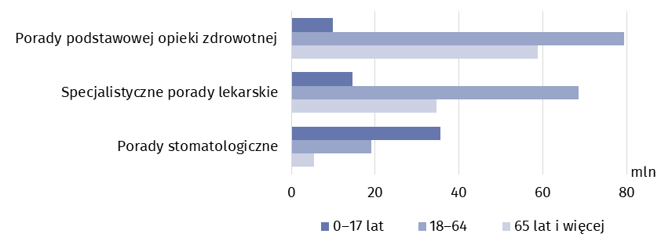
Wykres 3. Porady ambulatoryjne według rodzaju porad i wieku pacjentów w 2019 r.
W specjalistycznej opiece lekarskiej największy udział miały porady świadczone w poradniach chirurgicznych (17,9%). Często udzielano również porad w poradniach ginekologiczno-położniczych (11,2%) oraz okulistycznych (9,6%).
Najwięcej porad lekarskich w opiece specjalistycznej udzielono w poradniach chirurgicznych (ok. 21 mln)

Wykres 4. Specjalistyczne porady lekarskie według rodzaju poradni w 2019 r.
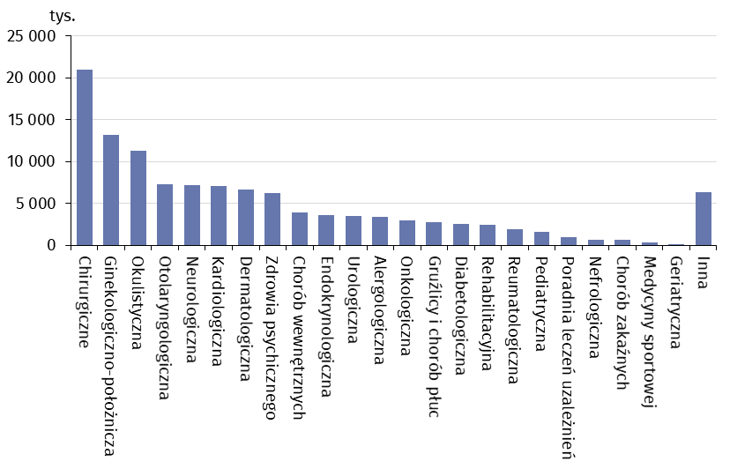
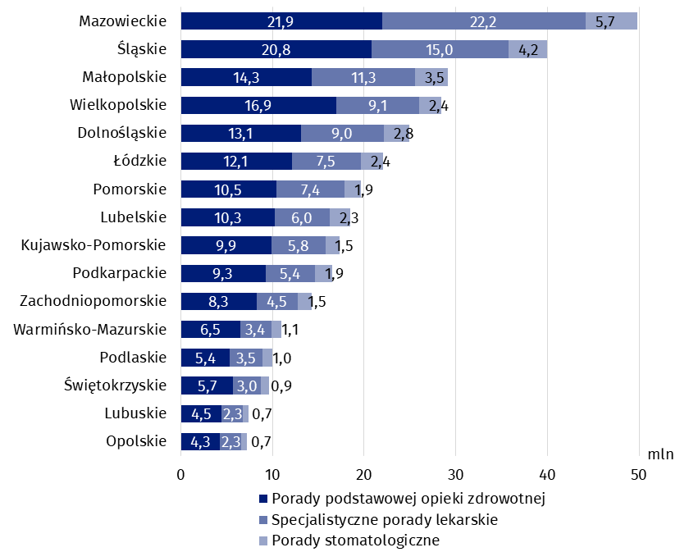
Wykres 5. Porady ambulatoryjne według województw i rodzaju porad w 2019 r.

W 2019 r. przeciętna liczba porad ambulatoryjnych w przeliczeniu na 1 mieszkańca wyniosła 8,5. Największą wartość tego wskaźnika odnotowano w województwie mazowieckim (9,2), a najniższą w województwie lubuskim (7,3).
W 2019 r. przeciętna liczba porad ambulatoryjnych w przeliczeniu na 1 mieszkańca wyniosła 8,5
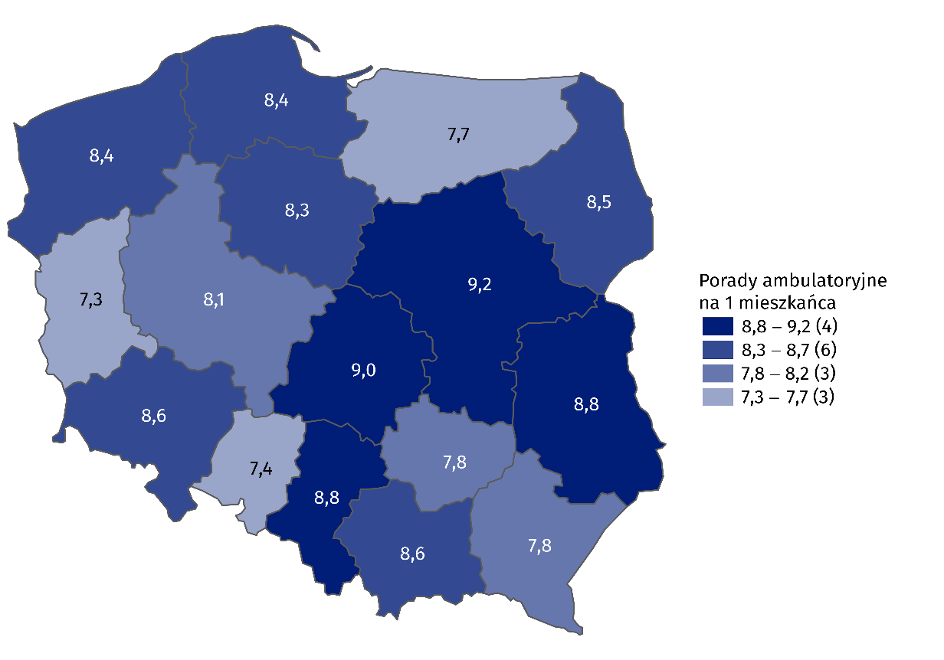
Mapa 2. Porady ambulatoryjne na 1 mieszkańca według województw w 2019 r.
W przypadku cytowania danych Głównego Urzędu Statystycznego prosimy o zamieszczenie informacji: „Źródło danych GUS”, a w przypadku publikowania obliczeń dokonanych na danych opublikowanych przez GUS prosimy o zamieszczenie informacji: „Opracowanie własne na podstawie danych GUS”.

Opracowanie merytoryczne:  Urząd Statystyczny w Krakowie  Dyrektor Agnieszka Szlubowska  Tel: 12 420 40 50 | Rozpowszechnianie:  Rzecznik Prasowy Prezesa GUS  Karolina Banaszek  Tel: 695 255 011

Wydział Współpracy z Mediami  Tel: 22 608 34 91, 22 608 38 04  e-mail: obslugaprasowa@stat.gov.pl |  | www.stat.gov.pl
 |  | @GUS_STAT
 |  | @GlownyUrzadStatystyczny

Powiązane opracowania
Zdrowie i ochrona zdrowia w 2018 r.

Temat dostępny w bazach danych
Bank Danych Lokalnych -> Ochrona zdrowia, opieka społeczna i świadczenia na rzecz rodziny
Dziedzinowe Bazy Wiedzy -> Zdrowie i ochrona zdrowia

Ważniejsze pojęcia dostępne w słowniku
Ambulatoryjne świadczenia specjalistyczne
Ambulatoryjne świadczenie zdrowotne
Podstawowa opieka zdrowotna
Porada
Praktyka lekarska
Przychodnia

Łącznie z przychodniami Ministerstwa Obrony Narodowej i Ministerstwa Spraw Wewnętrznych i Administracji.
Łącznie z poradami nocnej i świątecznej opieki zdrowotnej. Są to świadczenia w zakresie podstawowej opieki zdrowotnej udzielane w godzinach od 18 do 8 dnia następnego oraz całodobowo w dni ustawowo wolne od pracy. Obejmują również porady nocnej i świątecznej opieki zdrowotnej udzielone w ramach podkontraktów ze szpitalem na wykonywanie tych porad.

